

**Әкімдіктің 2016 жылғы 10 маусымдағы № 266 "Әлеуметтік-еңбек саласындағы мемлекеттік көрсетілетін қызметтер регламенттерін бекіту туралы" қаулысына өзгерістер мен толықтырулар енгізу туралы**

***Күшін жойған***

Қостанай облысы әкімдігінің 2019 жылғы 1 шілдедегі № 275 қаулысы. Қостанай облысының Әділет департаментінде 2019 жылғы 5 шілдеде № 8572 болып тіркелді. Күші жойылды - Қостанай облысы әкімдігінің 2020 жылғы 13 қаңтардағы № 10 қаулысымен

      Ескерту. Күші жойылды - Қостанай облысы әкімдігінің 13.01.2020 № 10 қаулысымен (алғашқы ресми жарияланған күнінен кейін күнтізбелік он күн өткен соң қолданысқа енгізіледі).

      "Мемлекеттік көрсетілетін қызметтер туралы" 2013 жылғы 15 сәуірдегі Қазақстан Республикасы Заңының 16-бабына сәйкес Қостанай облысының әкімдігі ҚАУЛЫ ЕТЕДІ:

      1. Қостанай облысы әкімдігінің "Әлеуметтік-еңбек саласындағы мемлекеттік көрсетілетін қызметтер регламенттерін бекіту туралы" 2016 жылғы 10 маусымдағы № 266 қаулысына (2016 жылғы 16 шілдеде "Костанайские новости" газетінде жарияланған, Нормативтік құқықтық актілерді мемлекеттік тіркеу тізілімінде № 6523 болып тіркелген) мынадай өзгерістер мен толықтырулар енгізілсін:

      1-тармақта:

      1) тармақша жаңа редакцияда жазылсын:

      "1) осы қаулының 1-қосымшасына сәйкес "Оралман мәртебесін беру немесе ұзарту" мемлекеттік көрсетілетін қызмет регламенті;";

      8) тармақша жаңа редакцияда жазылсын:

      "8) осы қаулының 8-қосымшасына сәйкес "Жұмыссыздар ретінде жұмыс іздеп жүрген адамдарды тіркеу" мемлекеттік көрсетілетін қызмет регламенті;";

      мынадай мазмұндағы 9) тармақшамен толықтырылсын:

      "9) осы қаулының 9-қосымшасына сәйкес "Жұмыссыз ретiнде тiркелгендігі туралы анықтама беру" мемлекеттік көрсетілетін қызмет регламенті.";

      көрсетілген қаулымен бекітілген "Оралман мәртебесін беру" мемлекеттік көрсетілетін қызмет регламенті осы қаулының 1-қосымшасына сәйкес жаңа редакцияда жазылсын;

      көрсетілген қаулымен бекітілген "Адамдарға жұмыспен қамтуға жәрдемдесудің белсенді шараларына қатысуға жолдамалар беру" мемлекеттік көрсетілетін қызмет регламентінде:

      1-тармақ жаңа редакцияда жазылсын:

      "1. "Адамдарға жұмыспен қамтуға жәрдемдесудің белсенді шараларына қатысуға жолдамалар беру" мемлекеттік көрсетілетін қызметін (бұдан әрі – мемлекеттік көрсетілетін қызмет) Халықты жұмыспен қамту орталығы (бұдан әрі – көрсетілетін қызметті беруші) көрсетеді.

      Құжаттарды қабылдау және мемлекеттік қызметті көрсету нәтижелерін беру:

      1) көрсетілетін қызметті беруші;

      2) www.egov.kz "электрондық үкімет" веб-порталы (бұдан әрі – Портал) арқылы жүзеге асырылады.";

      көрсетілген қаулымен бекітілген "Жұмыс іздеп жүрген адамдарды тіркеу" мемлекеттік көрсетілетін қызмет регламентінде:

      1-тармақ жаңа редакцияда жазылсын:

      "1. "Жұмыс іздеп жүрген адамдарды тіркеу" мемлекеттік көрсетілетін қызметін (бұдан әрі – мемлекеттік көрсетілетін қызмет) Халықты жұмыспен қамту орталығы (бұдан әрі – көрсетілетін қызметті беруші) көрсетеді.

      Өтінішті қабылдау және мемлекеттік қызметті көрсету нәтижесін беру:

      1) көрсетілетін қызметті беруші;

      2) "Азаматтарға арналған үкімет" мемлекеттік корпорациясы" коммерциялық емес акционерлік қоғамының Қостанай облысы бойынша филиалындағы көрсетілетін қызметті беруші (бұдан әрі – Мемлекеттік корпорация);

      3) www.egov.kz "электрондық үкімет" веб-порталы (бұдан әрі – Портал) арқылы жүзеге асырылады.";

      3-тармақ жаңа редакцияда жазылсын:

      "3. Мемлекеттік қызметті көрсету нәтижесі – Қазақстан Республикасы Денсаулық сақтау және әлеуметтік даму министрінің 2015 жылғы 28 сәуірдегі № 279 "Әлеуметтік-еңбек саласындағы мемлекеттік көрсетілетін қызмет стандарттарын бекіту туралы" бұйрығымен бекітілген "Жұмыс іздеп жүрген адамдарды тіркеу" мемлекеттік көрсетілетін қызмет стандартының (бұдан әрі – Стандарт) (Нормативтік құқықтық актілерді мемлекеттік тіркеу тізілімінде № 11342 болып тіркелген) 1-қосымшасына сәйкес жұмыс іздеп жүрген адам ретінде тіркеу туралы қағаз немесе электрондық түрдегі хабарлама не Стандарттың 10-тармағында көзделген негіздер бойынша Стандарттың 2-қосымшасына сәйкес жұмыс іздеп жүрген адам ретінде тіркеуден бас тарту туралы қағаз немесе электрондық түрдегі хабарлама.

      Мемлекеттік қызметті көрсету нәтижесін ұсыну нысаны: қағаз түрінде.";

      5-тармақта:

      1) тармақша жаңа редакцияда жазылсын:

      "1) көрсетілетін қызметті берушінің кеңсе қызметкері құжаттар топтамасын қабылдайды, оны тіркеуді жүзеге асырады, көрсетілетін қызметті берушінің басшысына береді, 10 (он) минут.

      Стандарттың 9-тармағында көзделген тізбеге сәйкес көрсетілетін қызметті алушы құжаттардың толық топтамасын ұсынбаған және (немесе) қолданылу мерзімі өтіп кеткен құжаттар ұсынған жағдайларда көрсетілетін қызметті беруші өтінішті қабылдаудан бас тартады, 5 (бес) минут.

      Рәсімнің (іс-қимылдың) нәтижесі – құжаттар топтамасын қабылдау және тіркеу не өтінішті қабылдаудан бас тарту;";

      3) тармақша жаңа редакцияда жазылсын:

      "3) көрсетілетін қызметті берушінің жауапты орындаушысы құжаттар топтамасын қарайды, мемлекеттік қызмет көрсету нәтижесінің жобасын дайындайды, көрсетілетін қызметті берушінің басшысына береді, 1 (бір) жұмыс күні.

      Рәсімнің (іс-қимылдың) нәтижесі – мемлекеттік қызмет көрсету нәтижесінің жобасы;";

      7-тармақ жаңа редакцияда жазылсын:

      "7. Құрылымдық бөлімшелер (қызметкерлер) арасындағы рәсімдердің (іс-қимылдардың) реттілігін сипаттау, әрбір рәсімнің (іс-қимылдың) ұзақтығы:

      1) көрсетілетін қызметті берушінің кеңсе қызметкері құжаттар топтамасын қабылдайды, оны тіркеуді жүзеге асырады, көрсетілетін қызметті берушінің басшысына береді, 10 (он) минут.

      Көрсетілетін қызметті алушы құжаттардың толық топтамасын ұсынбаған және (немесе) қолданылу мерзімі өтіп кеткен құжаттар ұсынған жағдайларда өтінішті қабылдаудан бас тартады, 5 (бес) минут;

      2) көрсетілетін қызметті берушінің басшысы жауапты орындаушыны айқындайды, тиісті бұрыштама қояды, көрсетілетін қызметті берушінің жауапты орындаушысына береді, 15 (он бес) минут;

      3) көрсетілетін қызметті берушінің жауапты орындаушысы құжаттар топтамасын қарайды, мемлекеттік қызмет көрсету нәтижесінің жобасын дайындайды, көрсетілетін қызметті берушінің басшысына береді, 1 (бір) жұмыс күні;

      4) көрсетілетін қызметті берушінің басшысы мемлекеттік қызмет көрсету нәтижесінің жобасына қол қояды, көрсетілетін қызметті берушінің кеңсе қызметкеріне береді, 15 (он бес) минут;

      5) көрсетілетін қызметті берушінің кеңсе қызметкері көрсетілетін қызметті алушыға мемлекеттік қызмет көрсету нәтижесін береді, 5 (бес) минут.";

      8-тармақ жаңа редакцияда жазылсын:

      "8. Мемлекеттік корпорацияға жүгіну тәртібін сипаттау, көрсетілетін қызметті алушының сұрау салуын өңдеу ұзақтығы:

      1) көрсетілетін қызметті алушы мемлекеттік көрсетілетін қызметті алу үшін Мемлекеттік корпорациядағы көрсетілетін қызметті берушіге жүгінеді, Мемлекеттік корпорациядағы көрсетілетін қызметті беруші өтініштің толтырылуының дұрыстығын және Стандарттың 9-тармағында көзделген құжаттардың толықтығын тексереді, 5 (бес) минут.

      Мемлекеттік корпорация қызметкері құжаттар топтамасын көрсетілетін қызметті берушіге курьерлік немесе қосымша өзге де байланыс арқылы жібереді, 1 (бір) күн.

      Мемлекеттік корпорацияға жүгінген кезде құжаттарды қабылдау күні мемлекеттік қызмет көрсету мерзіміне кірмейді.

      Көрсетілетін қызметті беруші құжаттар топтамасын қарайды, 1 (бір) жұмыс күні және Мемлекеттік корпорацияға мемлекеттік қызмет көрсету нәтижесін жібереді.

      Бұл ретте көрсетілетін қызметті беруші Мемлекеттік корпорацияға мемлекеттік қызмет көрсету мерзімі аяқталғанға дейін бір тәуліктен кешіктірмей ұсынады;

      2) Мемлекеттік корпорациядағы көрсетілетін қызметті беруші көрсетілетін қызметті алушыға мемлекеттік қызмет көрсету нәтижесін береді, 5 (бес) минут.";

      аталған мемлекеттік көрсетілетін қызмет регламентіне 2-қосымша осы қаулының 2-қосымшасына сәйкес жаңа редакцияда жазылсын;

      көрсетілген қаулымен бекітілген "Жұмыссыздар ретінде жұмыс іздеп жүрген адамдарды тіркеу" мемлекеттік көрсетілетін қызмет регламенті осы қаулының 3-қосымшасына сәйкес жаңа редакцияда жазылсын;

      осы қаулының 4-қосымшасына сәйкес 9-қосымшамен толықтырылсын.

      2. "Қостанай облысы әкімдігінің жұмыспен қамтуды үйлестіру және әлеуметтік бағдарламалар басқармасы" мемлекеттік мекемесі Қазақстан Республикасының заңнамасында белгіленген тәртіпте:

      1) осы қаулының аумақтық әділет органында мемлекеттік тіркелуін;

      2) осы қаулы мемлекеттік тіркелген күнінен бастап күнтізбелік он күн ішінде оның қазақ және орыс тілдеріндегі қағаз және электрондық түрдегі көшірмесін "Қазақстан Республикасының Заңнама және құқықтық ақпарат институты" шаруашылық жүргізу құқығындағы республикалық мемлекеттік кәсіпорнына ресми жариялау және Қазақстан Республикасы нормативтік құқықтық актілерінің эталондық бақылау банкіне енгізу үшін жіберілуін;

      3) осы қаулыны ресми жарияланғанынан кейін Қостанай облысы әкімдігінің интернет-ресурсында орналастырылуын қамтамасыз етсін.

      3. Осы қаулының орындалуын бақылау Қостанай облысы әкімінің жетекшілік ететін орынбасарына жүктелсін.

      4. Осы қаулы алғашқы ресми жарияланған күнінен кейін күнтізбелік он күн өткен соң қолданысқа енгізіледі.

|  |  |
| --- | --- |
|  | Әкімдіктің 2019 жылғы 1 шілдедегі № 275 қаулысына 1-қосымша |
|  | Әкімдіктің 2016 жылғы 10 маусымдағы № 266 қаулысына 1-қосымша |

**"Оралман мәртебесін беру немесе ұзарту" мемлекеттік көрсетілетін қызмет регламенті**

**1. Жалпы ережелер**

      1. "Оралман мәртебесін беру немесе ұзарту" мемлекеттік көрсетілетін қызметін (бұдан әрі – мемлекеттік көрсетілетін қызмет) облыстың жергілікті атқарушы органы ("Қостанай облысы әкімдігінің жұмыспен қамтуды үйлестіру және әлеуметтік бағдарламалар басқармасы" мемлекеттік мекемесі) (бұдан әрі – көрсетілетін қызметті беруші) көрсетеді.

      Өтінішті қабылдау және мемлекеттік қызметті көрсету нәтижесін беру:

      1) көрсетілетін қызметті беруші;

      2) "Азаматтарға арналған үкімет" мемлекеттік корпорациясы" коммерциялық емес акционерлік қоғамының Қостанай облысы бойынша филиалы (бұдан әрі – Мемлекеттік корпорация) арқылы жүзеге асырылады.

      2. Мемлекеттік қызметті көрсету нысаны: қағаз түрінде.

      3. Мемлекеттік қызметті көрсету нәтижесі: оралман мәртебесін берген кезде – оралман куәлігін беру, оралман мәртебесін ұзартқан жағдайда – жергілікті атқарушы органның шешімі.

      Мемлекеттік қызметті көрсету нәтижесін ұсыну нысаны: қағаз түрінде.

**2. Мемлекеттік қызметті көрсету процесінде көрсетілетін қызметті берушінің құрылымдық бөлімшелерінің (қызметкерлерінің) іс-қимылы тәртібін сипаттау**

      4. Мемлекеттік қызмет көрсету бойынша рәсімді (іс-қимылды) бастауға негіздеме Қазақстан Республикасы Денсаулық сақтау және әлеуметтік даму министрінің 2015 жылғы 28 сәуірдегі № 279 "Әлеуметтік-еңбек саласындағы мемлекеттік көрсетілетін қызмет стандарттарын бекіту туралы" бұйрығымен бекітілген "Оралман мәртебесін беру немесе ұзарту" мемлекеттік көрсетілетін қызмет стандартының (бұдан әрі – Стандарт) (Нормативтік құқықтық актілерді мемлекеттік тіркеу тізілімінде № 11342 болып тіркелген) 9, 9-1-тармақтарында көрсетілген құжаттарды (бұдан әрі – құжаттар топтамасы) және оралман мәртебесін беру туралы өтінішті көрсетілетін қызметті берушінің қабылдауы болып табылады.

      5. Мемлекеттік қызметті көрсету процесінің құрамына кіретін әрбір рәсімнің (іс-қимылдың) мазмұны, оның орындалу ұзақтығы:

      1) көрсетілетін қызметті берушінің кеңсе қызметкері құжаттар топтамасын қабылдайды, оны тіркеуді жүзеге асырады, көрсетілетін қызметті берушінің басшысына береді, 10 (он) минут.

      Рәсімнің (іс-қимылдың) нәтижесі – құжаттар топтамасын қабылдау және тіркеу;

      2) көрсетілетін қызметті берушінің басшысы жауапты орындаушыны айқындайды, 10 (он) минут.

      Рәсімнің (іс-қимылдың) нәтижесі – көрсетілетін қызметті беруші басшысының бұрыштамасы;

      3) көрсетілетін қызметті берушінің жауапты орындаушысы құжаттар топтамасын қарайды, мемлекеттік қызмет көрсету нәтижесінің не Стандарттың 10-1-тармағында көзделген негіздер бойынша оралман мәртебесін беруден немесе ұзартудан бас тарту себептері көрсетілген жауаптың жобасын дайындайды және көрсетілетін қызметті берушінің басшысына береді, 4 (төрт) жұмыс күні.

      Рәсімнің (іс-қимылдың) нәтижесі – мемлекеттік қызмет көрсету нәтижесінің не оралман мәртебесін беруден немесе ұзартудан бас тарту себептері көрсетілген жауаптың жобасы;

      4) көрсетілетін қызметті берушінің басшысы мемлекеттік қызмет көрсету нәтижесінің не оралман мәртебесін беруден немесе ұзартудан бас тарту себептері көрсетілген жауаптың жобасына қол қояды және көрсетілетін қызметті берушінің кеңсе қызметкеріне береді, 5 (бес) минут.

      Рәсімнің (іс-қимылдың) нәтижесі – қол қойылған мемлекеттік қызмет көрсету нәтижесі не оралман мәртебесін беруден немесе ұзартудан бас тарту себептері көрсетілген жауап;

      5) көрсетілетін қызметті берушінің кеңсе қызметкері көрсетілетін қызметті алушыға мемлекеттік қызмет көрсету нәтижесін не оралман мәртебесін беруден немесе ұзартудан бас тарту себептері көрсетілген жауапты береді, 5 (бес) минут.

      Рәсімнің (іс-қимылдың) нәтижесі – берілген мемлекеттік қызмет көрсету нәтижесі не оралман мәртебесін беруден немесе ұзартудан бас тарту себептері көрсетілген жауап.

**3. Мемлекеттік қызмет көрсету процесінде көрсетілетін қызметті берушінің құрылымдық бөлімшелерінің (қызметкерлерінің) өзара іс-қимылы тәртібін сипаттау**

      6. Мемлекеттік қызмет көрсету процесіне қатысатын көрсетілетін қызметті берушінің құрылымдық бөлімшелерінің (қызметкерлерінің) тізбесі:

      1) көрсетілетін қызметті берушінің кеңсе қызметкері;

      2) көрсетілетін қызметті берушінің жауапты орындаушысы;

      3) көрсетілетін қызметті берушінің басшысы.

      7. Құрылымдық бөлімшелер (қызметкерлер) арасындағы рәсімдердің (іс-қимылдардың) реттілігін сипаттау, әрбір рәсімнің (іс-қимылдың) ұзақтығы:

      1) көрсетілетін қызметті берушінің кеңсе қызметкері құжаттар топтамасын қабылдайды, оны тіркеуді жүзеге асырады, көрсетілетін қызметті берушінің басшысына береді, 10 (он) минут;

      2) көрсетілетін қызметті берушінің басшысы жауапты орындаушыны айқындайды, 10 (он) минут;

      3) көрсетілетін қызметті берушінің жауапты орындаушысы құжаттар топтамасын қарайды, мемлекеттік қызмет көрсету нәтижесінің не Стандарттың 10-1-тармағында көзделген негіздер бойынша оралман мәртебесін беруден немесе ұзартудан бас тарту себептері көрсетілген жауаптың жобасын дайындайды және көрсетілетін қызметті берушінің басшысына береді, 4 (төрт) жұмыс күні;

      4) көрсетілетін қызметті берушінің басшысы мемлекеттік қызмет көрсету нәтижесінің не оралман мәртебесін беруден немесе ұзартудан бас тарту себептері көрсетілген жауаптың жобасына қол қояды және көрсетілетін қызметті берушінің кеңсе қызметкеріне береді, 5 (бес) минут;

      5) көрсетілетін қызметті берушінің кеңсе қызметкері көрсетілетін қызметті алушыға мемлекеттік қызмет көрсету нәтижесін не оралман мәртебесін беруден немесе ұзартудан бас тарту себептері көрсетілген жауапты береді, 5 (бес) минут.

**4. Мемлекеттік корпорациямен және (немесе) өзге де көрсетілетін қызметті берушілермен өзара іс-қимыл тәртібін, сондай-ақ мемлекеттік қызмет көрсету процесінде ақпараттық жүйелерді пайдалану тәртібін сипаттау**

      8. Мемлекеттік корпорацияға және (немесе) өзге көрсетілетін қызметті берушілерге жүгіну тәртібін сипаттау, көрсетілетін қызметті алушының сұрау салуын өңдеу ұзақтығы:

      1) көрсетілетін қызметті алушы мемлекеттік қызметті алу үшін Мемлекеттік корпорацияға жүгінеді, Мемлекеттік корпорация қызметкері Стандарттың 1-қосымшасына сәйкес нысан бойынша өтініштің толтырылуының дұрыстығын және Стандарттың 9, 9-1-тармақтарында көзделген құжаттар топтамасының толықтығын тексереді, 5 (бес) минут.

      Көрсетілетін қызметті алушы құжаттардың толық емес топтамасын және (немесе) қолданылу мерзімі өткен құжаттарды ұсынған жағдайларда, Мемлекеттік корпорация қызметкері Стандарттың 2-қосымшасына сәйкес нысан бойынша құжаттар топтамасын қабылдаудан бас тарту туралы қолхат береді, 5 (бес) минут.

      Құжаттардың толық топтамасын ұсынған кезде Мемлекеттік корпорация қызметкері өтінішті тіркейді және көрсетілетін қызметті алушыға құжаттар топтамасының қабылданғаны туралы қолхат береді, 5 (бес) минут;

      2) Мемлекеттік корпорация қызметкері құжаттар топтамасын дайындайды және оны көрсетілетін қызметті берушіге курьерлік немесе осыған уәкілетті өзге де байланыс арқылы жібереді, 1 (бір) күн.

      Қабылдау күні мемлекеттік қызметті көрсету мерзіміне кірмейді;

      3) көрсетілетін қызметті беруші құжаттар топтамасын қарайды, 4 (төрт) жұмыс күні, және мемлекеттік қызмет көрсету нәтижесін не оралман мәртебесін беруден немесе ұзартудан бас тарту себептері көрсетілген жауапты Мемлекеттік корпорацияға жібереді, бұл ретте мемлекеттік қызмет көрсету нәтижесі Мемлекеттік корпорацияға мемлекеттік қызмет көрсету мерзімі өткенге дейін бір тәуліктен кешіктірілмей ұсынылады;

      4) Мемлекеттік корпорация қызметкері құжаттар топтамасын қабылдау туралы қолхатта көрсетілген мерзімде көрсетілетін қызметті алушыға мемлекеттік қызмет көрсету нәтижесін не оралман мәртебесін беруден немесе ұзартудан бас тарту себептері көрсетілген жауапты береді, 5 (бес) минут.

      9. Мемлекеттік қызмет көрсету процесінде рәсімдердің (іс-қимылдардың) ретін, көрсетілетін қызметті берушінің құрылымдық бөлімшелерінің (қызметкерлерінің) өзара іс-қимылдарының толық сипаттамасы, сондай-ақ өзге көрсетілетін қызметті берушілер және (немесе) Мемлекеттік корпорациямен өзара іс-қимыл тәртібінің және мемлекеттік қызмет көрсету процесінде ақпараттық жүйелерді қолдану тәртібінің сипаттамасы осы Регламенттің қосымшасына сәйкес мемлекеттік қызмет көрсетудің бизнес-процестерінің анықтамалығында көрсетіледі.

      10. Мемлекеттік көрсетілетін қызмет "электрондық үкімет" веб-порталы арқылы көрсетілмейді.

|  |  |
| --- | --- |
|  | "Оралман мәртебесін беру немесе ұзарту" мемлекеттік көрсетілетін қызмет регламентіне қосымша |

**"Оралман мәртебесін беру немесе ұзарту" мемлекеттік қызмет көрсетудің бизнес-процестерінің анықтамалығы**

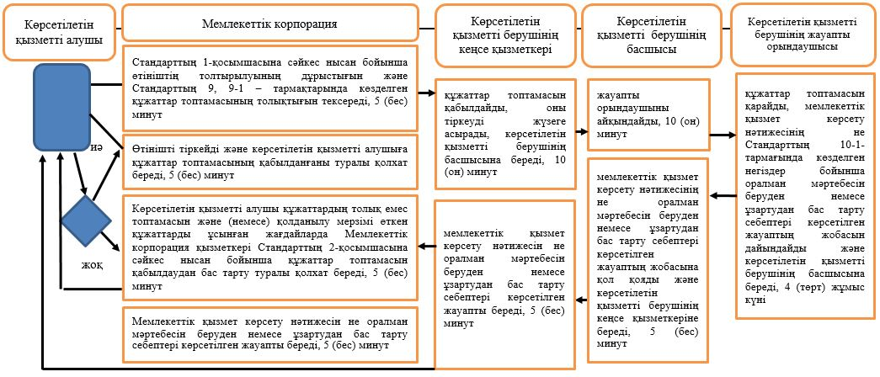

**Шартты белгілер**

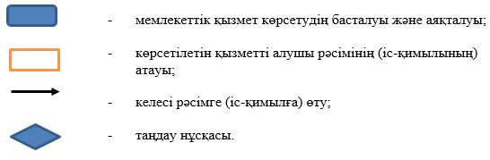

|  |  |
| --- | --- |
|  | Әкімдіктің 2019 жылғы 1 шілдедегі № 275 қаулысына 2-қосымша |
|  | "Жұмыс іздеп жүрген адамдарды тіркеу" мемлекеттік көрсетілетін қызмет көрсету регламентіне 2-қосымша |

**"Жұмыс іздеп жүрген адамдарды тіркеу" мемлекеттік қызмет көрсетудің бизнес-процестерінің анықтамалығы**

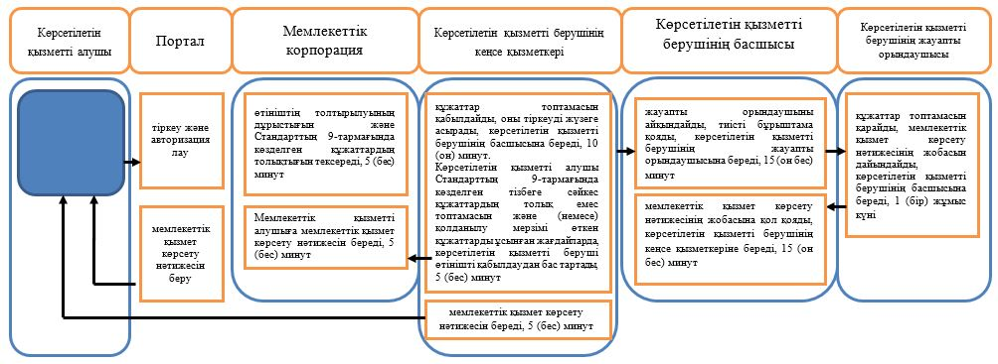

**Шартты белгілер**

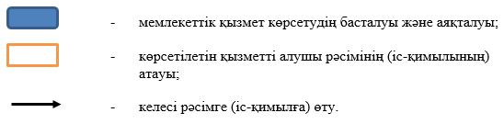

|  |  |
| --- | --- |
|  | Әкімдіктің 2019 жылғы 1 шілдедегі № 275 қаулысына 3-қосымша |
|  | Әкімдіктің 2016 жылғы 10 маусымдағы № 266 қаулысына 8-қосымша |

**"Жұмыссыздар ретінде жұмыс іздеп жүрген адамдарды тіркеу" мемлекеттік көрсетілетін қызмет регламенті**

**1. Жалпы ережелер**

      1. "Жұмыссыздар ретінде жұмыс іздеп жүрген адамдарды тіркеу" мемлекеттік көрсетілетін қызметін (бұдан әрі – мемлекеттік көрсетілетін қызмет) аудандардың және облыстық маңызы бар қалалардың жергілікті атқарушы органдары (аудандар және облыстық маңызы бар қалалар әкімдіктерінің жұмыспен қамту және әлеуметтік бағдарламалар бөлімдері) (бұдан әрі – көрсетілетін қызметті беруші) көрсетеді.

      Өтінішті қабылдау және мемлекеттік қызмет көрсету нәтижесін беру Халықты жұмыспен қамту орталығы арқылы жүзеге асырылады.

      2. Мемлекеттік қызметті көрсету нысаны: қағаз түрінде.

      3. Мемлекеттік қызметті көрсету нәтижесі – көрсетілетін қызметті алушыны Халықты жұмыспен қамту орталығының ақпараттық-коммуникациялық технологиялар және (немесе) ұялы байланыс желісінің абоненттік құрылғысы арқылы жұмыссыз ретінде тіркеу күні туралы хабарландыруы не Қазақстан Республикасы Денсаулық сақтау және әлеуметтік даму министрінің 2015 жылғы 28 сәуірдегі № 279 "Әлеуметтік-еңбек саласындағы мемлекеттік көрсетілетін қызмет стандарттарын бекіту туралы" бұйрығымен бекітілген "Жұмыссыздар ретінде жұмыс іздеп жүрген адамдарды тіркеу" мемлекеттік көрсетілетін қызмет стандартының (бұдан әрі – Стандарт) (Нормативтік құқықтық актілерді мемлекеттік тіркеу тізілімінде № 11342 болып тіркелген) 1-қосымшасына сәйкес немесе Стандарттың 10-тармағында көзделген негіз бойынша ақпараттық – коммуникациялық технологиялар және (немесе) ұялы байланыс желісінің абоненттік құрылғысы арқылы жұмыссыз ретінде жұмыс іздеп жүрген адамды тіркеуден бас тарту туралы хабарлама.

      Мемлекеттік көрсетілетін қызметтің нәтижесін ұсыну нысаны: қағаз түрінде.

**2. Мемлекеттік қызметті көрсету процесінде көрсетілетін қызметті берушінің құрылымдық бөлімшелерінің (қызметкерлерінің) іс-қимылы тәртібін сипаттау**

      4. Мемлекеттік көрсетілетін қызмет көрсетілетін қызметті берушінің құрылымдық бөлімшелері (қызметкерлері) арқылы көрсетілмейді.

**3. Мемлекеттік қызмет көрсету процесінде көрсетілетін қызмет берушінің құрылымдық бөлімшелерінің (қызметкерлерінің) өзара іс-қимылы тәртібін сипаттау**

      5. Мемлекеттік көрсетілетін қызмет көрсетілетін қызметті берушінің құрылымдық бөлімшелері (қызметкерлері) арқылы көрсетілмейді.

**4. Мемлекеттік корпорациямен және (немесе) өзге де көрсетілетін қызметті берушілермен өзара іс-қимыл тәртібін, сондай-ақ мемлекеттік қызмет көрсету процесінде ақпараттық жүйелерді пайдалану тәртібін сипаттау**

      6. Мемлекеттік көрсетілетін қызмет "Азаматтарға арналған үкімет" мемлекеттік корпорациясы" коммерциялық емес акционерлік қоғамының Қостанай облысы бойынша филиалы және "электрондық үкімет" веб-порталы арқылы көрсетілмейді.

      7. Халықты жұмыспен қамту орталығына жүгіну тәртібін сипаттау, көрсетілетін қызметті алушының сұрау салуын өңдеу ұзақтығы:

      1) көрсетілетін қызметті алушы мемлекеттік көрсетілетін қызметті алу үшін Халықты жұмыспен қамту орталығына жүгінеді, Халықты жұмыспен қамту орталығының қызметкері өтініштің толтырылуының дұрыстығын және Стандарттың 9-тармағында көзделген ұсынылған құжаттар топтамасының толықтығын тексереді (бұдан әрі – құжаттар топтамасы), өтінішті тіркейді және құжаттар топтамасын көрсетілетін қызметті берушіге жолдайды, 15 (он бес) минут;

      2) көрсетілетін қызметті беруші құжаттар топтамасын қарайды, мемлекеттік қызмет көрсету нәтижесін дайындайды және Халықты жұмыспен қамту орталығына жолдайды, көрсетілетін қызметті алушы құжаттардың толық топтамасын ұсынбаған және (немесе) қолданылу мерзімі өтіп кеткен құжаттар ұсынған жағдайларда өтінішті қабылдаудан бас тартады, 1 (бір) жұмыс күні;

      3) Халықты жұмыспен қамту орталығының қызметкері көрсетілетін қызметті алушыға мемлекеттік қызмет көрсету нәтижесін береді, 5 (бес) минут.

      8. Мемлекеттік қызмет көрсету процесінде рәсімдердің (іс-қимылдардың) ретін, көрсетілетін қызметті берушінің құрылымдық бөлімшелерінің (қызметкерлерінің) өзара іс-қимылдарының толық сипаттамасы, сондай-ақ өзге көрсетілген қызметті берушілер және (немесе) Мемлекеттік корпорациямен өзара іс-қимыл тәртібінің және мемлекеттік қызмет көрсету процесінде ақпараттық жүйелерді қолдану тәртібінің сипаттамасы осы Регламенттің қосымшасына сәйкес мемлекеттік қызмет көрсетудің бизнес-процестерінің анықтамалығында көрсетіледі.

|  |  |
| --- | --- |
|  | "Жұмыссыздар ретінде жұмыс іздеп жүрген адамдарды тіркеу" мемлекеттік көрсетілетін қызмет регламентіне қосымша |

**"Жұмыссыздар ретінде жұмыс іздеп жүрген адамдарды тіркеу" мемлекеттік қызмет көрсетудің бизнес-процестерінің анықтамалығы**

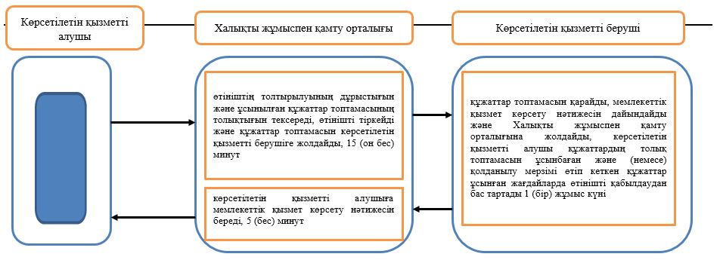

**Шартты белгілер**

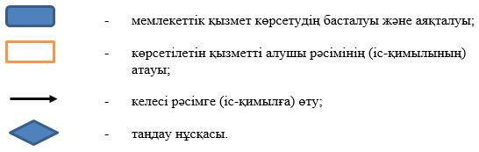

|  |  |
| --- | --- |
|  | Әкімдіктің 2019 жылғы 1 шілдедегі № 275 қаулысына 4-қосымша |
|  | Әкімдіктің 2016 жылғы 10 маусымдағы № 266 қаулысына 9-қосымша |

**"Жұмыссыз ретінде тіркелгендігі туралы анықтама беру" мемлекеттік көрсетілетін қызмет регламенті**

**1. Жалпы ережелер**

      1. "Жұмыссыз ретінде тіркелгендігі туралы анықтама беру" мемлекеттік көрсетілетін қызметін (бұдан әрі – мемлекеттік көрсетілетін қызмет) Халықты жұмыспен қамту орталығы (бұдан әрі – көрсетілетін қызметті беруші) көрсетеді.

      Өтінішті қабылдау және мемлекеттік қызмет көрсету нәтижесін беру көрсетілетін қызметті берушінің кеңсесі арқылы жүзеге асырылады.

      2. Мемлекеттік қызметті көрсету нысаны: қағаз түрінде.

      3. Мемлекеттік қызметті көрсету нәтижесі – Қазақстан Республикасы Денсаулық сақтау және әлеуметтік даму министрінің 2015 жылғы 28 сәуірдегі № 279 "Әлеуметтік-еңбек саласындағы мемлекеттік көрсетілетін қызмет стандарттарын бекіту туралы" бұйрығымен бекітілген "Жұмыссыз ретінде тіркелгендігі туралы анықтама беру" мемлекеттік көрсетілетін қызмет стандартының (бұдан әрі – Стандарт) (Нормативтік құқықтық актілерді мемлекеттік тіркеу тізілімінде № 11342 болып тіркелген) 1-қосымшасына сәйкес жұмыссыз ретінде тіркеу туралы қағаз түрдегі анықтама не Стандарттың 10-тармағында көзделген негіздер бойынша мемлекеттік қызметті көрсетуден бас тарту туралы дәлелді жауап.

      Мемлекеттік қызметті көрсету нәтижесін ұсыну нысаны: қағаз түрінде.

**2. Мемлекеттік қызметті көрсету процесінде көрсетілетін қызметті берушінің құрылымдық бөлімшелерінің (қызметкерлерінің) іс-қимылы тәртібін сипаттау**

      4. Мемлекеттік қызмет көрсету бойынша рәсімді (іс-қимылды) бастауға негіздеме өтінішті және Стандарттың 9-тармағында көзделген құжаттарды (бұдан әрі – құжаттар топтамасы) көрсетілетін қызметті берушінің қабылдауы болып табылады.

      5. Мемлекеттік қызметті көрсету процесінің құрамына кіретін әрбір рәсімнің (іс-қимылдың) мазмұны, оның орындалу ұзақтығы:

      1) көрсетілетін қызметті берушінің кеңсе қызметкері құжаттар топтамасын қабылдайды, тіркеуді жүзеге асырады және құжаттар топтамасын көрсетілетін қызметті берушінің басшысына береді, 5 (бес) минут.

      Көрсетілетін қызметті алушы құжаттардың толық топтамасын ұсынбаған және (немесе) қолданылу мерзімі өтіп кеткен құжаттар ұсынған жағдайларда өтінішті қабылдаудан бас тартады, 2 (екі) минут.

      Рәсімнің (іс-қимылдың) нәтижесі – құжаттар топтамасын қабылдау және тіркеу немесе өтінішті қабылдаудан бас тарту;

      2) көрсетілетін қызметті берушінің басшысы жауапты орындаушыны айқындайды, тиісті бұрыштама қояды, 3 (үш) минут.

      Рәсімнің (іс-қимылдың) нәтижесі – көрсетілетін қызметті беруші басшысының бұрыштамасы;

      3) көрсетілетін қызметті берушінің жауапты орындаушысы құжаттар топтамасын қарайды, мемлекеттік қызмет көрсету нәтижесінің жобасын дайындайды, қол қою үшін көрсетілетін қызметті берушінің басшысына жібереді, 1 (бір) жұмыс күні.

      Рәсімнің (іс-қимылдың) нәтижесі – мемлекеттік қызмет көрсету нәтижесінің жобасы;

      4) көрсетілетін қызметті берушінің басшысы мемлекеттік қызмет көрсету нәтижесінің жобасына қол қояды, көрсетілетін қызметті берушінің кеңсе қызметкеріне береді, 5 (бес) минут.

      Рәсімнің (іс-қимылдың) нәтижесі – қол қойылған мемлекеттік қызмет көрсету нәтижесі;

      5) көрсетілетін қызметті берушінің кеңсе қызметкері көрсетілетін қызметті алушыға мемлекеттік қызмет көрсету нәтижесін береді, 5 (бес) минут.

      Рәсімнің (іс-қимылдың) нәтижесі – берілген мемлекеттік қызмет көрсету нәтижесі.

**3. Мемлекеттік қызмет көрсету процесінде көрсетілетін қызметті берушінің құрылымдық бөлімшелерінің (қызметкерлерінің) өзара іс-қимылы тәртібін сипаттау**

      6. Мемлекеттік қызмет көрсету процесіне қатысатын көрсетілетін қызметті берушінің құрылымдық бөлімшелерінің (қызметкерлерінің) тізбесі:

      1) көрсетілетін қызметті берушінің қызметкері;

      2) көрсетілетін қызметті берушінің басшысы;

      3) көрсетілетін қызметті берушінің жауапты орындаушысы.

      7. Құрылымдық бөлімшелер (қызметкерлер) арасындағы рәсімдердің (іс-қимылдардың) реттілігін сипаттау, әрбір рәсімнің (іс-қимылдың) ұзақтығы:

      1) көрсетілетін қызметті берушінің кеңсе қызметкері құжаттар топтамасын қабылдайды, тіркеуді жүзеге асырады және құжаттар топтамасын көрсетілетін қызметті берушінің басшысына береді, 5 (бес) минут.

      Көрсетілетін қызметті алушы құжаттардың толық топтамасын ұсынбаған және (немесе) қолданылу мерзімі өтіп кеткен құжаттар ұсынған жағдайларда өтінішті қабылдаудан бас тартады, 2 (екі) минут;

      2) көрсетілетін қызметті берушінің басшысы жауапты орындаушыны айқындайды, тиісті бұрыштама қояды, 3 (үш) минут;

      3) көрсетілетін қызметті берушінің жауапты орындаушысы құжаттар топтамасын қарайды, мемлекеттік қызмет көрсету нәтижесінің жобасын дайындайды, көрсетілетін қызметті берушінің басшысына қол қою үшін жібереді, 1 (бір) жұмыс күні;

      4) көрсетілетін қызметті берушінің басшысы мемлекеттік қызмет көрсету нәтижесінің жобасына қол қояды, көрсетілетін қызметті берушінің кеңсе қызметкеріне береді, 5 (бес) минут;

      5) көрсетілетін қызметті берушінің кеңсе қызметкері көрсетілетін қызметті алушыға мемлекеттік қызмет көрсету нәтижесін береді, 5 (бес) минут.

**4. Мемлекеттік корпорациямен және (немесе) өзге де көрсетілетін қызметті берушілермен өзара іс-қимыл тәртібін, сондай-ақ мемлекеттік қызмет көрсету процесінде ақпараттық жүйелерді пайдалану тәртібін сипаттау**

      8. Мемлекеттік көрсетілетін қызмет "Азаматтарға арналған үкімет" мемлекеттік корпорациясы" коммерциялық емес акционерлік қоғамының Қостанай облысы бойынша филиалы және "электрондық үкімет" веб-порталы арқылы көрсетілмейді.

      9. Мемлекеттік қызмет көрсету процесінде рәсімдердің (іс-қимылдардың) ретін, көрсетілетін қызметті берушінің құрылымдық бөлімшелерінің (қызметкерлерінің) өзара іс-қимылдарының толық сипаттамасы, сондай-ақ өзге де көрсетілетін қызметті берушілер және (немесе) Мемлекеттік корпорациямен өзара іс-қимыл тәртібінің және мемлекеттік қызмет көрсету процесінде ақпараттық жүйелерді пайдалану тәртібінің сипаттамасы осы Регламенттің қосымшасына сәйкес мемлекеттік қызмет көрсетудің бизнес-процестерінің анықтамалығында көрсетіледі.

|  |  |
| --- | --- |
|  | "Жұмыссыз ретінде тіркелгендігі туралы анықтама беру" мемлекеттік көрсетілетін қызмет регламентіне қосымша |

**"Жұмыссыз ретінде тіркелгендігі туралы анықтама беру" мемлекеттік қызмет көрсетудің бизнес-процестерінің анықтамалығы**

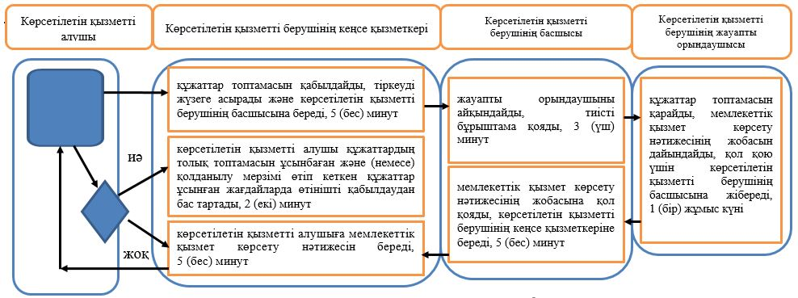

**Шартты белгілер**

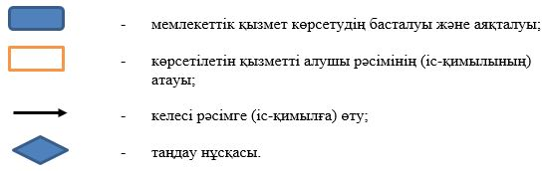

© 2012. Қазақстан Республикасы Әділет министрлігінің «Қазақстан Республикасының Заңнама және құқықтық ақпарат институты» ШЖҚ РМК